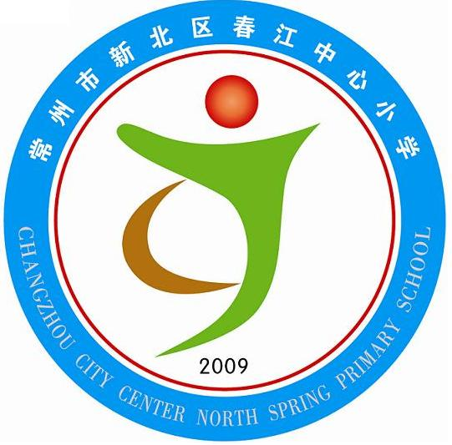
享受如春教育 培育有根新人

第十周升旗仪式流程
主题：学习，让生活更美好
1、宣布升旗仪式开始
（主持人：敬爱的老师，亲爱的同学们：早上好。我宣布，本周升旗仪式现在开始。）
2、出旗
（主持人：出旗、奏乐）
3、升旗 唱国歌
（主持人：奏国歌，升国旗，敬礼，礼毕，唱国歌，有请指挥卢阳老师，领唱吴佳怡同
学）
4、升旗手介绍
（主持人：今天的升旗手来自四（3）班的同学们，让我们来听听他们的自我介绍。）
5、国旗下讲话
（主持人：谢谢四（3）班的升旗手们。同学们，你们知道吗？如今的这个时代，世界在飞速发展，知识更新的速度日益加快，我们要适应变化的世界，就要有终身学习的态度。为此，本周就为“终身学习周”，我们今天升旗仪式的主题为：学习，让生活更美好！那么，我们为什么要不断学习？我们又该怎样学习呢？下面，我们有请汤华锋老师作国旗下讲话。
6、活动展示
（主持人：谢谢汤老师。的确，人的一生离不开学习，人们常说 “活到老，学到老”。古人云：“书山有路勤为径，学海无涯苦作舟”。终身学习，是每个智者所依靠的，是每个向上者所必需的，因为学无止境。下面，让我们一起来听听四(3)班的诗朗诵“读书吧！”）
（主持人：是啊，在书的世界里，可以享受广阔的天地，欣赏壮丽的山河；可以回味古老的悠长，眺望未来的瑰丽！那么，作为小学生的我们，又有什么样的决心呢？下面，我们有请四（1）班来带领我们读读“读书”的倡议书。）
（主持人：同学们，终身学习，不断读书，以书为侣，是我们每个人不让自己的生命过早枯萎的唯一选择。为了让我们的生命之树常青，让我们今后的生活更加丰富多彩，朋友们，让我们一起来读书吧！
7、值周校长汇报：
（主持人：下面，有请值周校长汇报上周信息概况。）
8、“天天向上”排行榜情况公布
（主持人：最后，有请张小玲老师公布上周“天天向上”班级排行榜情况。
9、主持人：我宣布本周升旗仪式到此结束，请各班按秩序退场。

